ЛАБОРАТОРНАЯ РАБОТА 11
АДАПТАЦИЯ РАСТЕНИЙ – РЕГЕНЕРАНТОВ В УСЛОВИЯХ ЗАЩИЩЕННОГО ГРУНТА

Цель занятия: изучить способы адаптации растений – регенерантов.
Объяснение. Несмотря на успешность начальных этапов клонального микроразмножения, при переходе к массовому производству существует проблема низкой воспроизводимости результатов исследований на этапах укоренения микрочеренков и адаптации микрорастений.
На приживаемость растений – регенерантов влияют следующие факторы:
- Наличие и состав фитогормонов.
- Действие физических факторов (спектральный состав света, магнитно-импульсное воздействие).
- Состав грунтов.
- Удобрения и агрохимикаты.

Влияние фитогормонов и препаратов из группы элиситоров
На этапе адаптации пробирочных растений к нестерильным условиям повышению приживаемости и ускорению дальнейшего роста способствуют фитогормоны и препараты группы элиситоров. Для стимуляции корнеобразования, черенки / растения – регенеранты обрабатывают 3-индолилуксусной кислотой (60 мг/л) в течение 24 ч)). Для укоренения плодовых и ягодных культур используют ИМК в концентрации 0,5…1,0 мг/л. Для ускорения ризогенеза вводят в питательную среду α-НУК в концентрации 1,0 мг/л.
В настоящее время большое внимание уделяется использованию новых регуляторов роста, отличающихся по своей природе, но характеризующихся высокой биологической эффективностью, низкой токсичностью для человека и окружающей среды, невысокой стоимостью. К таким регуляторам можно отнести циркон, рибав-экстра, эпин-экстра, агат-25К, лариксин, эмистим, амбиол, иммуноцитофит и другие (Упадышев М.Т., 2008).

Действие физических факторов на ускорение микроразмножения
растений
Спектральный состав света. Увеличение выхода оздоровленных растений достигается и за счет оптимизации условий освещения, в том числе подбора спектрального состава света. На этапе размножения выявлено преимущество красного (640-660 нм) и зеленого (520-550 нм) света, на этапе укоренения – красного и белого света.
В исследованиях, проведенных Л.В. Беляковой, В.А. Высоцким, Л.В. Алексеенко (2010) отмечено влияние элиситоров, добавленных в питательную среду при культивировании растений под лампами белого света на этапе укоренения, на основные биометрические показатели и приживаемость растений при адаптации (рис. 11.1).

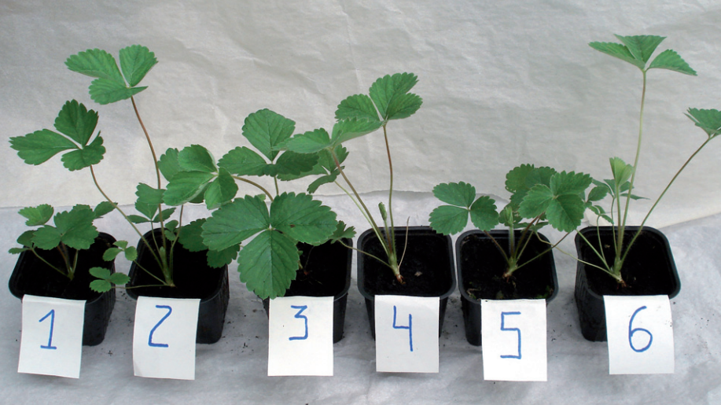

Рисунок 11.1 - Растения земляники сорта Редгонтлет на этапе адаптации:
1 – белый свет (контроль), 2 – белый свет (опудривание экостом), 3 – красный свет,
4 – красный свет (опудривание экостом), 5 – синий свет, 6 – синий свет (опудривание экостом) (Белякова Л.В., Высоцкий В.А., Алексеенко Л.В., 2010).

Магнитно-импульсное воздействие оказывает разнообразные физиологические эффекты на растения, влияет на активность ферментов и проницаемость клеточных мембран, что приводит к повышению регенерационной способности. Сочетание магнитной обработки разнонаправленными импульсами с последующим культивированием побегов на свету с долями излучения 87,5 % в красной области и 12,5 % – в синей улучшает ризогенез плодово-ягодных культур. (Упадышев М.Т., 2011)
Влияние состава грунтов на адаптацию растений ex vitro
Как правило, микрорастения садовых культур для адаптации к нестерильным условиям в марте-апреле переносят в обогреваемые теплицы, где их пересаживают в пикировочные ящики, кассеты, пластиковые контейнеры или пленочные укрытия, заполненные приготовленным заранее искусственным субстратом. В течение периода адаптации в теплицах поддерживается высокая относительная влажность воздуха 65-90% и температура воздуха 22-28^{о}С, а так же освещенность 2-5 тыс. люкс при фотопериоде 15-18 часов.
При адаптации микрорастений ex vitro в практике микроклонального размножения используют большое количество видов субстратов:
- Торф и песок (1:1). Растения укореняют в течение 6 недель под пленкой, в условиях повышенной влажности. Растения содержат под освещением люминесцентных ламп с низкой интенсивностью освещения при 16-часовом фотопериоде и температуре 23 ± 2°С. Далее адаптированные растения пересаживают в горшки диаметром 10 см с почвенной смесью и переносят в теплицу. Для прохождения первого этапа адаптации растений в условиях in vivo можно использовать вегетационные сосуды, полиэтиленовые сосуд-пакеты.
- Песок (стерилизованный, промытый водой, перманганатом калия, и др.). В качестве субстрата используется для адаптации растений, предпочитающих песчаные почвы (например, виноград). Для пересадки в сосуд - пакет на песчаный субстрат используют только те растения, которые интенсивно растут. Через 8–10 дней после посадки сосуд - пакеты периодически раскрывают для адаптации к условиям in vivo. Период укоренения составляет в среднем 50–90 дней.
- Субстраты (БИОНА 111, Биогрунт, кокосовый субстрат чистый, минеральный цеолитовый, торфяной и др.) обладают различной степенью влияния на приживаемости растений – регенерантов. Состав субстратов, соотношение компонентов, в разной степени влияют на ризогенез растений сельскохозяйственных, плодово-ягодных и декоративно-древесных культур.
- Гидропоника. Данный прием устраняет необходимость в этапе in vitro корнеобразования и фазы акклиматизации на твердом субстрате. Питательный раствор для гидропонной установки готовят на основе питательной среды Андерсона, уменьшив в два раза концентрацию микро- и макроэлементов и исключив все органические компоненты (сахарозу, витамины и пр.). Для интенсивного корнеобразования и адаптации в гидропонной установке используют двухстадийную методику, предложенную Н.А. Вечерниной с соавторами (2008). Кювету гидропоники заполняют по очереди двумя растворами: №1 – раствор с повышенным содержанием фосфатов и №2 – раствор с повышенным содержанием нитрата аммония (Зайцева Ю.А., 2015).
- Минераловатные кубики / почвенный грунт используются для дальнейшего укоренения растений в сочетании с регуляторами роста ауксиновой природы (β-индолилмасляной (ИМК) и β-индолилуксусной (ИУК) кислот).
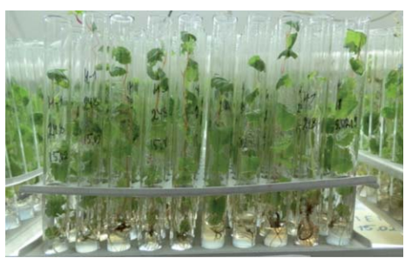

Рисунок 11.2 – Адаптация растений – регенерантов винограда
(Браткова Л.Г., Малыхина А.Н., Цаценко Н.Н., 2015)

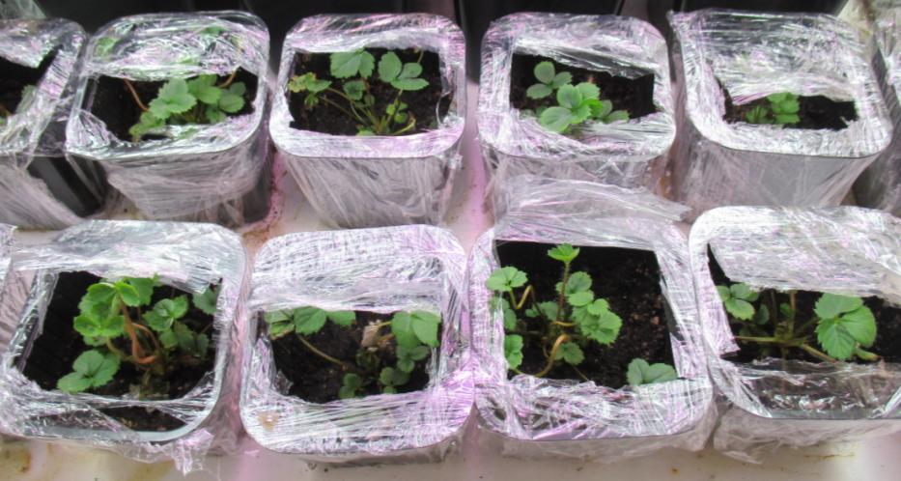

Рисунок 11.3 - Адаптация растений-регенерантов земляники сорта «Наше Подмосковье» к почвенному субстрату в условиях адаптационой комнаты (развитие микрорастений земляники садовой на 20 сутки после посадки) (Князева И.В., 2017).

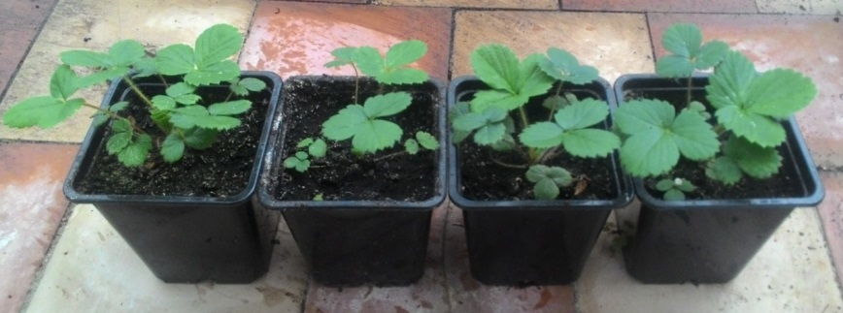

Рисунок 11.4 - Прошедшие адаптацию растения земляники садовой сорта «Наше Подмосковье» через 2 месяца после высадки в нестерильные условия
(Князева И.В., 2017).

Повышение адаптационной способности микрорастений в зависимости от применяемых удобрений и агрохимикатов
Поскольку для выращивания маточных растений в качестве субстрата чаще всего используется торф, то резервом повышения продуктивности маточников плодово-ягодных культур, винограда может стать разработка системы минерального питания.
Для стимулирования корнеобразования и ускорения адаптации применяют препараты, содержащие гумат, хитозансодержащие препараты (Экогель, Амулет), биопрепараты (Мицефит, Агролан, Триходермин) др.
Дополнительный эффект дает обеззараживание субстратов фунгицидами (ТМТД, Максим, Превикур и др.)
Ход работы.
- Растения с двумя-тремя листьями и развитой корневой системой осторожно вынимают из колб или пробирок пинцетами.
- Корни отмывают от остатков агара и высаживают в почвенный субстрат, предварительно простерилизованный при 85-90^{о} С в течение 1-2 ч. Для большинства растений в качестве субстратов используют смеси в следующих соотношениях: торф : песок (3:1); торф : дерновая земля : перлит (1:1:1); торф : песок : перлит (1:1:1).
- Пикировочные ящики или торфяные горшочки, в которых выращивают растения-регенеранты, заполняют заранее приготовленным почвенным субстратом.
- Растениям обеспечивают относительную влажность воздуха близкую к 100%, что будет обеспечивать успешную акклиматизацию ex vitro регенерированных растений в первые дни после пересадки. В этот период значительные потери воды могут привести к гибели микроклонов. Для лучшего роста растений создают условия искусственного тумана. В тех случаях, когда нет возможности создать такие условия, горшочки с растениями накрывают стеклянными банками или полиэтиленовыми пакетами. Без создания условий с повышенной влажностью наблюдается очень быстрое увядание.
Материалы и оборудование. Пробирки со стерильными проростками, имеющими 5–6 сформированных листьев и сформированную корневую систему, пинцеты, дистиллированная вода, почвенный субстрат, торфяные / пластиковые горшочки, пикировочные ящики, увлажнитель воздуха, растворы ауксинов для полива растений.

Практическая часть занятия проводится индивидуально с обменом мнениями по окончании работы. Закрепление материала проводится по типу обсуждения.

